**Муниципальное бюджетное дошкольное образовательное учреждение детский сад общеразвивающего вида №67**

**Совместная непосредственная образовательная деятельность**

**педагога и детей старшего дошкольного возраста**

**по О.О. « Познавательного развития»**

**Тема : « Телевизор – в нашем доме»**

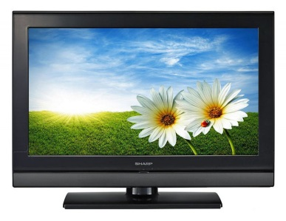

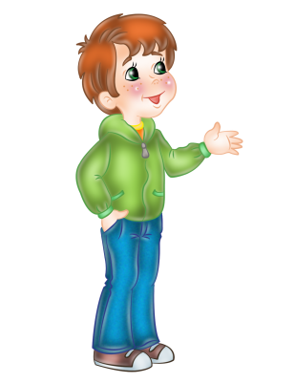 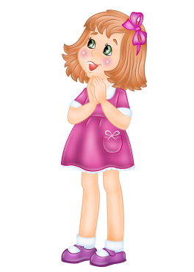

**Подготовила:**

**Минина Наталья Николаевна.**

г. Ангарск ,2021г.

**Конспект НОД в старшей группе по теме: «Телевизор в нашем доме»**

**Цель:** Обогащение знаний детей об информационной безопасности телевидения и его предназначении в нашем современном мире; умение составлять рассказ на тему: « Памятка для родителей» Принимать активное участие в продуктивной деятельности.

**Задачи:**

***Образовательные***

* расширять представления детей о телевидении, как неотъемлемой части нашей современной жизни;
* обогатить знания детей сведениями о детских каналах центрального телевидения, которые есть во всех регионах нашей страны .

***Развивающие:***

* формировать умения четко, ясно и последовательно отвечать на вопросы;
* развивать умение выстраивать сюжетную линию в творческом рассказывании на тему: « Моя любимая передача »
* развивать творчество детей, навыки адекватной самооценке своего труда и его результатов в создании: « Памятка для родителей»

Закреплять умение вырезать части квадратной и прямоугольной формы, аккуратно наклеивать изображение, красиво располагать на листе бумаги. 2)Закрепить технику наклеивания.

3) Развивать чувство формы и композиции.

4) Воспитывать интерес к аппликации. Воспитывать эстетическое восприятие.

***Воспитательные:***

* воспитывать умение работать в коллективе.

**Активизация словаря:** Телевидение, телепередача (телевизионная передача» , каналы для детей « Карусель», « Детский» , « Мультимания», « Дисней» , возрастные ограничения ( 0+, 3+. 6+, 12+)

***Предварительная работа***:

Видеоролик на тему « История создания вещей. Телевизор» Фиксики.

Беседа на тему « Телевизор»

Презентация на тему: « Телевизор в современном мире»

***Материалы, инструменты, оборудование***

Телевизор. Магнитная доска

ножницы, клеящие карандаши, салфетки матерчатые, коробочки для обрезков, клеёнки,

***Наглядно – дидактический материал:***

***Презентация:*** «Наши любимые телепередачи»

« Памятка для родителей» с разными логотипами ( возрастные ограничения (0+,3+, 6+. 12+) . логотипы разных детских передач ( картинки:, машинки, феи из разных мультфильмов, : научная лаборатория),

Логотипы с разными детскими каналами : « Карусель», « Детский» , « Мультимания» , « Дисней»

***Ход НОД***

**Организационный момент:**

Дети вместе с воспитателем встают в круг.

**« Давайте порадуемся**»

Давайте порадуемся солнцу и птицам

( Дети поднимают руки вверх)

А также порадуемся улыбчивым лицам

(Улыбаются друг другу)

И всем, кто живет на этой планете,

( разводят руками)

« Доброе утро!» скажем мы вместе

( берутся за руки)

« Доброе утро!» - папе и маме

« Доброе утро!» - останется с нами

***Воспитатель:*** Ребята, вы знаете , ко мне в гости приходила дочка и принесла вот такую необыкновенную картинку, на ней нарисованные какие – то картинки, знаки, а что это за картинки и знаки я никак не могу понять. Может вы мне поможете в этом разобраться? ( показать детям картинки « Памятка для родителей»)

**Дети:** Конечно ,поможем!

**Воспитатель**: Чтобы вам всем было видно, давайте вместе с вами посмотрим на экран телевизора

***Презентация « Памятка для родителей***»

***Слайд 1***

Воспитатель:Как вы думаете, что обозначает значок (**0+**) и где его можно увидеть?

Ответы детей : ( этот значок можно увидеть на верхнем углу телевизора он обозначает, что эту передачу могут смотреть все дети)

Воспитатель: Молодцы ребята! Скажите пожалуйста , здесь нарисован еще какой –то непонятный значок (3+) ?

Ответы детей : Мы видели этот значок на экране телевизора , эту передачу могут смотреть дети которым исполнилось три года)

Воспитатель: Все верно. Скажите , что может обозначать значок **(6**+)?

Ответы детей : ( Эту передачу можем смотреть детям , которым исполнилось шесть лет)

Воспитатель: А если на экране телевизора вы увидите значок (12+) эту передачу , как вы думаете ,кто может смотреть ?

Ответы детей : Если мы увидим на экране телевизора значок (12+), эту передачу могут смотреть дети , которым исполнилось 12 лет.

***Слайд 2***

Воспитатель: Посмотрите на следующий слайд ,что здесь нарисовано?

Ответы детей: ( дерево, волшебная палочка, машинки, колбочки, баночки)

Воспитатель: Подумайте и скажите , где мы можем увидеть дерево, животных, насекомых, птиц ?

Ответы детей : Эти передачи называются « В мире животных», « Ребятам о зверятах» , « Диалоги о животных»

Воспитатель: Молодцы ! Все правильно.

Воспитатель: Ребята, что обозначает картинка, где нарисована волшебная палочка ? Где мы с вами можем увидеть волшебство? О чем эта передача ?

Ответы детей: Эти знаки обозначают сказочный мир , сказки

Воспитатель: Какие , сказки вам нравятся смотреть по телевизору?

Ответы детей: « Маша и медведь», « Белоснежка и семь гномов», « Русалочка», « Мама для мамонтёнка», « Снежная королева»

Воспитатель: Сколько вы знаете много сказок. Чему вас учат сказки?

Дети : Быть добрыми, всем помогать,

Воспитатель: Посмотрите здесь нарисованы колбочки, пробирки, как вы думаете , где мы свами это можем увидеть? В каких передачах?

Дети : Это познавательные передачи.

**Слайд 3**

Воспитатель: Обратите внимание на следующий слайд ,здесь изображены логотипы разных каналов, где мы с вами можем их увидеть?

Дети: По телевизору.

**Зрительная гимнастика**

1) Часто моргаем. Затем закрываем глазки и считаем до 5. Повторяем упражнение 5 раз.

2) Крепко зажмуриваем глаза и считаем до 3. Затем открываем глазки и смотрим в правый угол телевизора , считая до 5. Затем в левый угол .Повторяем так 4 раза.

3) Вытягиваем правую руку вперед. Медленно двигаем указательным пальцем вправо-влево, вверх-вниз. При этом следим за ним взглядом, но голову держим на месте. Достаточно 4 повторений.

4) Вытягиваем левую руку вперед, слегка согнув ее в локте. Смотрим сначала на указательный палец руки четыре счета, а, затем переводим взгляд вдаль и смотрим шесть счетов. Повторяем 4 раза.

5) Проделываем круговые движения глазками 3 раза вправо, затем столько же влево. Затем смотрим на экран телевизора и считаем до 6. Повторяем еще 1 раз.

**Воспитатель:** Скажите, пожалуйста , все ли передачи можно смотреть вам по телевизору? Кто вам включает телевизор? Какие программы вам разрешают смотреть родители? Какие детские программы вы любите смотреть**? ( Ответы детей)**

**Ответы детей :** Мы сами включаем телевизор, программы смотрим, какие нам нравятся.

**Воспитатель**: Ребята, давайте будем мы с вами создадим « Памятку для родителей» в ней , укажем какие можно смотреть безопасные каналы для детей и какие передачи.

Дети подходят к своим рабочим местам. На столах у каждого ребенка находиться корзиночка в них лежат заготовки картинки с программами разных каналов: « Дисней», « Мультимания». « Карусель», « Детский» , логотипы с возрастными ограничениями ( 0+, 3+. 6+, 12+), картинки (дерево, волшебная палочка, машинка, набор колбочек, )ножницы, клей карандаш, салфетки, готовая памятка для родителей ( образец)

Воспитатель: Я возьму картинку с возрастными ограничениями , ножницы , отрежу квадратик с логотипом( 16+ ) возьму клей нанесу его на кружочек и приклею квадратик где нарисованы возрастные ограничения,

Теперь вы возьмите, картинку с возрастными ограничениями выберите для себя знак с возрастным ограничением и отрежьте эту картинку, приклейте на памятку.( спросить каждого ребенка , что он выбрал, индивидуальная помощь)

Воспитатель: Далее берем другую полоску с нарисованными картинками ( дерево, волшебная палочка, машинка, пробирка)

Я выбираю дерево, так как мне нравиться смотреть передачу « Диалоги о животных», она идет по субботам, в ней все рассказывают о животных, природе.

Воспитатель: Возьмите полоску , где нарисованы логотипы с разными каналами выберете какой вам нравиться смотреть канал, берем ножницы отрезаем квадрат с данным каналом намажем его клеем и приклеим на памятку .

Воспитатель:

Посмотрите, какие замечательные памятки у вас получились.

Воспитатель: Ребята , кто хочет рассказать о своей памятки для родителей

Рассказы 2-3 детей

**Итог занятия.**

Воспитатель: Ребята , что нового вы сегодня узнали? ( ответы детей)

Что мы с Вами создали? ( Памятку для родителей), вечером вас будут забирать родители и вы им все расскажите , что нового узнали на занятии.

Молодцы, ребята!